
高爾夫》中華高協旗艦大賽「敬公盃」，劉永華、提蒂卡衛冕出戰
羅開Golf 頻道2019年5月21日 下午 04:53
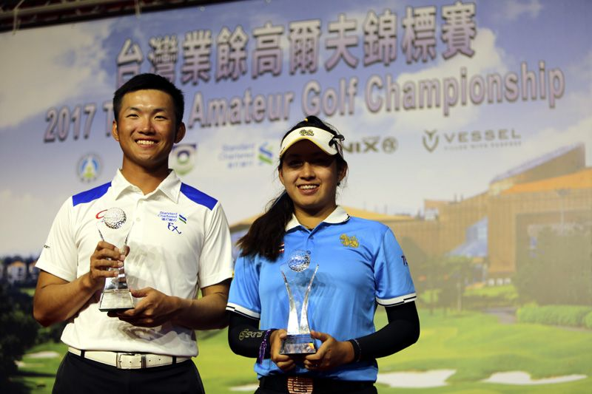
高爾夫》中華高協旗艦大賽「敬公盃」，劉永華、提蒂卡衛冕出戰

【羅開新聞中心Thomas綜合報導】中華高協的年度旗艦大賽－台灣業餘高爾夫錦標賽，五月二十八日至三十一日將在南投縣南投市的南峰高爾夫俱樂部點燃戰火，本屆台灣及日、韓、泰、紐、澳、中國等十二支隊伍，百餘位選手參賽，包括前來衛冕的我國選手劉永華和泰國女將Atthaya Thitikul（阿塔雅•提蒂卡）。

這場為紀念台灣高球運動推手何應欽將軍的全國業餘高球賽事，創辦於1990年，早年名為敬公盃，後改稱台灣業餘錦標賽，去年因備戰雅加達亞運，加上協會改選理事長籌備不及而停辦，今年復辦。

中華民國高爾夫協會理事長王政松表示，這是國內業餘高球年度最盛大的賽會，為了表示慎重，中華高協特派選訓會主任委員邱鳳玉於四月下旬，特別親赴日本茨城縣的Women's Amateur Asia-Pacific Championship（亞太女子業餘錦標賽）現場廣邀亞洲各國好手與會，並獲得各國代表熱烈迴響。

賽前最受矚目的選手是泰國高協代表提蒂卡，2017年在揚昇高爾夫俱樂部主辦的這場比賽以九桿之差強勢封后，兩週後更在家裡進行的Ladies European Thailand Championship（女子歐洲泰國錦標賽），以十四歲四個月又十九天寫下史上最年輕的女子歐巡賽冠軍紀錄。

總計兩年來，提蒂卡在全球各地各共贏得十三座大大小小的冠軍，包括去年在新加坡進行的首屆亞太女子業餘錦標賽，上個月的衛冕之旅屈居第二，目前業餘世界排名第七，名列本次賽會第一高手。

韓國高協也展現我國高協的深厚交情，派出今年The Queen Sirikit Cup（泰后盃）個人賽冠軍徐宇貞（Uhjin Seo）和第三名的李藝媛（Ye Won Lee）參賽，兩人目前業餘排名分居一百一十一和一百四十六，後者另外在亞太女子業餘錦標賽名列第三。

我國女子選手由盧昕妤領軍，四月下旬在首屆C.T. Pan Junior Championship（潘政琮青少年錦標賽）贏得女子組冠軍，而兩年前勇奪台灣業餘錦標賽的劉永華，則試圖在不同球場完成二連霸業。

2019年的台灣業餘錦標賽有來自我國、日本、韓國、泰國、香港、中國大陸、菲律賓、馬來西亞、新加坡、紐西蘭、澳洲、緬甸等十二國及地區代表參加，分個人男、女及團體男、女等四組賽事。

值得一提的是，這場比賽將選拔男、女各六名國家隊員，代表我國出席今年下半年的國際賽。本次的國內參賽陣容包括上屆男、女前十名、今年春季錦標賽A、B組前十名、去年國家隊及儲備隊男、女前十名及今年佛度盃台灣錦標賽B組以上前三名。

